PERTEMUAN IV – JAVASCRIPT (BAGIAN 2)
Pratikan akan mempelajari tentang dasar – dasar Javascript. Tujuan setelah mempelajari BAB ini adalah :
- Mampu memahami dasar – dasar Javascript.
- Mampu memahami penggunaan Javascript.
- Mampu memahami DOM pada Javascript

Javascript Lanjutan

PopUp Boxes
- Alert Box
Alert Box sering digunakan untuk memberikan informasi kepada pengguna. Bentuk umum dari alert box adalah sebagai berikut :
<!DOCTYPE html>
<html>
<body>
<button onclick="myFunction()">Try It</button>
<script>
function myFunction() {
alert("Pemrograman Web 2024");
}
</script>
</body>
</html>

- Confirm Box
Confirm box biasa digunakan jika program membutuhkan konfirmasi/verifikasi dari pengguna saat confirm box muncul, pengguna diharuskan untuk meng-klik “OK” atau “cancel” untuk melanjutkan proses, jika pengguna menekan button “OK” maka confirm box akan mengembalikan nilai true, dan akan mengembalikan nilai false jika button cancel yang di-klik.
<!DOCTYPE html>
<html>
<body>
<button onclick="myFunction()">Try It</button>
<p id="demo"></p>
<script>
function myFunction() {
let text = "";
let pil = confirm("apakah hari ini praktikum web ?");
if (pil == true) {
text = "Ya, sedang praktikum";
} else {
text = "Tidak ada praktikum";
}

document.getElementById("demo").innerHTML = text;
}
</script>
</body>
</html>

- Prompt Box
Prompt box sering digunakan jika kita menginkan suatu nilai inputan dari pengguna. Bentuk umum: prompt("sesuatu","nilaidefault");
<!DOCTYPE html>
<html>
<body>
<button onclick="myFunction()">Try It</button>
<p id="demo"></p>
<script>
function myFunction() {
let person = prompt("Silahkan masukkan nama ", "Saya");
if (person != null) {
document.getElementById(
"demo"
).innerHTML = `Halo ${person} hari ini sedang ada praktikum web`;
}
}
</script>
</body>
</html>

Event
Event dalam JavaScript adalah interaksi antara pengguna dan halaman web. Mereka mewakili tindakan yang terjadi pada elemen HTML, seperti mengklik tombol, menggerakkan mouse ke atas gambar, atau mengirimkan formulir. Dengan mendengarkan event ini, developer dapat menjalankan kode tertentu sebagai respons terhadap tindakan pengguna, membuat halaman web Anda dinamis dan interaktif.
- Event Mouse:
- click: Diterpicu ketika pengguna mengklik elemen.
- dblclick: Diterpicu ketika pengguna mengklik elemen dua kali.
- mouseover: Diterpicu ketika pengguna menggerakkan mouse ke atas elemen.
- mouseout: Diterpicu ketika pengguna menggerakkan mouse menjauh dari elemen.
- mousedown: Diterpicu ketika pengguna menekan tombol mouse di atas elemen.
- mouseup: Diterpicu ketika pengguna melepaskan tombol mouse di atas elemen.
- Event Keyboard:
- keydown: Diterpicu ketika pengguna menekan tombol keyboard.
- keyup: Diterpicu ketika pengguna melepaskan tombol keyboard.
- Event Formulir:
- submit: Diterpicu ketika formulir dikirimkan.
- change: Diterpicu ketika nilai elemen input berubah.
- Event Window:
- load: Diterpicu ketika browser selesai memuat halaman.
- resize: Diterpicu ketika ukuran jendela browser diubah.
- scroll: Diterpicu ketika pengguna menggulir halaman.
Berikut adalah beberapa event umum yang akan Anda temui di JavaScript:
- Onclick (mouse event)
Event Onclick terjadi saat pengguna mengklik suatu elemen dalam HTML menggunakan DOM.
<!DOCTYPE html>
<html lang="en">
<head>
<meta charset="UTF-8" />
<meta http-equiv="X-UA-Compatible" content="IE=edge" />
<meta name="viewport" content="width=device-width, initial-scale=1.0" />
<title>Event Onclick</title>
</head>
<body>
<button id="btn" onclick="myFunction()">Coba Klik</button>
<p id="demo"></p>

<script>
function myFunction() {
document.getElementById("demo").innerHTML = `Hore, Kamu klik buttonnya`;
}
</script>
</body>
</html>
Menggunakan AddEventListener
<!DOCTYPE html>
<html lang="en">
<head>
<meta charset="UTF-8" />
<meta http-equiv="X-UA-Compatible" content="IE=edge" />
<meta name="viewport" content="width=device-width, initial-scale=1.0" />
<title>Event Onclick</title>
</head>
<body>
<button id="btn">Coba Klik</button>
<p id="demo"></p>

<script>
const button = document.getElementById("btn");

button.addEventListener("click", function() {
document.getElementById("demo").innerHTML = "Hore, Kamu klik buttonnya";
});
</script>
</body>
</html>
- Onchange (Form Event)
Event Onchange akan berjalan ketika terjadi perubahan nilai pada suatu elemen Menggunakan DOM
<!DOCTYPE html>
<html lang="en">
<head>
<meta charset="UTF-8" />
<meta http-equiv="X-UA-Compatible" content="IE=edge" />
<meta name="viewport" content="width=device-width, initial-scale=1.0" />
<title>Event Onchange</title>
</head>
<body>
<select name="prodi" id="prodi" onchange="myFunction()">
<option value="Teknik Informatika">Teknik Informatika</option>
<option value="Teknik Elektro">Teknik Elektro</option>
<option value="Teknik Industri">Teknik Industri</option>
<option value="Teknik Mesin">Teknik Mesin</option>
<option value="Teknik Kimia">Teknik Kimia</option>
</select>

<p id="demo"></p>

<script>
function myFunction() {
let x = document.getElementById("prodi").value;
document.getElementById("demo").innerHTML = `Pilihan mu adalah ${x}`;
}
</script>
</body>
</html>
Menggunakan AddEventListener
<!DOCTYPE html>
<html lang="en">
<head>
<meta charset="UTF-8" />
<meta http-equiv="X-UA-Compatible" content="IE=edge" />
<meta name="viewport" content="width=device-width, initial-scale=1.0" />
<title>Event Onchange</title>
</head>
<body>
<select name="prodi" id="prodi">
<option value="Teknik Informatika">Teknik Informatika</option>
<option value="Teknik Elektro">Teknik Elektro</option>
<option value="Teknik Industri">Teknik Industri</option>
<option value="Teknik Mesin">Teknik Mesin</option>
<option value="Teknik Kimia">Teknik Kimia</option>
</select>

<p id="demo"></p>

<script>
const selectElement = document.getElementById("prodi");

selectElement.addEventListener("change", function() {
const selectedValue = this.value;
document.getElementById("demo").innerHTML = `Pilihan mu adalah ${selectedValue}`;
});
</script>
</body>
</html>
- Onload (window event)
Onload adalah event yang dapat dibuat dalam document body. Event ini akan berjalan ketika semua isi dokumen telah ditampilkan dihalaman browser menggunakan DOM
<!DOCTYPE html>
<html lang="en">
<head>
<meta charset="UTF-8" />
<meta http-equiv="X-UA-Compatible" content="IE=edge" />
<meta name="viewport" content="width=device-width, initial-scale=1.0" />
<title>Event Onload</title>
</head>
<body onload="myFunction()">
<p id="demo"></p>

<script>
function myFunction() {
document.getElementById(
"demo"
).innerHTML = `Halaman Web Berhasil Ditampilkan`;
}
</script>
</body>
</html>
Menggunakan AddEventListener
<!DOCTYPE html>
<html lang="en">
<head>
<meta charset="UTF-8" />
<meta http-equiv="X-UA-Compatible" content="IE=edge" />
<meta name="viewport" content="width=device-width, initial-scale=1.0" />
<title>Event Onload</title>
</head>
<body>
<p id="demo"></p>

<script>
window.addEventListener("load", function() {
document.getElementById("demo").innerHTML = "Halaman Web Berhasil Ditampilkan";
});
</script>
</body>
</html>

Web Storage
Web storage adalah salah satu Web API (perantara agar kode JavaScript bisa "berkomunikasi" dengan browser) yang dapat menyimpan data secara lokal pada sisi client (disimpan secara lokal pada perangkat kita). Berbeda dengan objek atau array, data yang disimpan pada objek atau array JavaScript bersifat sementara. Ia akan hilang jika terjadi reload atau pergantian URL pada browser. Sedangkan data yang disimpan pada Web Storage akan bertahan lebih lama karena data tersimpan dalam storage browser.
Web storage terbagi menjadi 2 yakni local storage dan session storage. Sebelum menggunakan Web Storage baik sessionStorage atau localStorage
- Local Storage
Tipe storage yang pertama adalah local storage yang digunakan untuk menyimpan data tanpa ada batasan waktu. Data yang disimpan tidak akan hilang bila browser atau tabs browser ditutup kecuali jika kita menghapusnya.
<!DOCTYPE html>
<html>
<head>
<title>Local Storage</title>
<style>
.contents {
position: fixed;
top: 50%;
left: 50%;
transform: translate(-50%, -50%);
border: 2px solid black;
padding: 15px;
}
#generateButton {
margin-top: 5px;
margin-bottom: 15px;
}
</style>
</head>
<body>
<center>
<div class="contents">
<button id="incrementButton">Tambah nilai</button>
<button id="clear">Hapus storage</button>
<h3>Kamu sudah menekan tombol di atas sebanyak:</h3>
<h2 id="count">0</h2>
</div>
</center>
<script>
const localStorageKey = "JUMLAH_KLIK";
if (typeof Storage !== "undefined") {
if (localStorage.getItem(localStorageKey) === null) {
localStorage.setItem(localStorageKey, 0);
}
const Incrementbutton = document.querySelector("#incrementButton");
const clearButton = document.querySelector("#clear");
const countDisplay = document.querySelector("#count");
countDisplay.innerText = localStorage.getItem(localStorageKey);
Incrementbutton.addEventListener("click", function () {
let count = localStorage.getItem(localStorageKey);
count++;
localStorage.setItem(localStorageKey, count);
countDisplay.innerText = localStorage.getItem(localStorageKey);
});
clearButton.addEventListener("click", function () {
localStorage.removeItem(localStorageKey);
countDisplay.innerText = 0;
});
} else {
alert("Browser yang Anda gunakan tidak mendukung Web Storage");
}
</script>
</body>
</html>

- Session Storage
Tipe storage yang kedua adalah Session Storage yang digunakan untuk menyimpan data sementara pada browser. Data akan hilang ketika browser atau tab browser ditutup.
<!DOCTYPE html>
<html>
<head>
<title>Session Storage</title>
<style>
.contents {
position: fixed;
top: 50%;
left: 50%;
transform: translate(-50%, -50%);
border: 2px solid black;
padding: 15px;
}
#generateButton {
margin-top: 5px;
margin-bottom: 15px;
}
</style>
</head>
<body>
<center>
<div class="contents">
<h1>Session Storage</h1>
<button id="incrementButton">Tambah nilai</button>
<button id="clear">Hapus storage</button>
<h3>Kamu sudah menekan tombol di atas sebanyak:</h3>
<h2 id="count">0</h2>
</div>
</center>
<script>
const sessionStorageKey = "JUMLAH_KLIK";
if (typeof Storage !== "undefined") {
if (sessionStorage.getItem(sessionStorageKey) === null) {
sessionStorage.setItem(sessionStorageKey, 0);
}
const Incrementbutton = document.querySelector("#incrementButton");
const clearButton = document.querySelector("#clear");
const countDisplay = document.querySelector("#count");
countDisplay.innerText = sessionStorage.getItem(sessionStorageKey);
Incrementbutton.addEventListener("click", function () {
let count = sessionStorage.getItem(sessionStorageKey);
count++;
sessionStorage.setItem(sessionStorageKey, count);
countDisplay.innerText = sessionStorage.getItem(sessionStorageKey);
});
clearButton.addEventListener("click", function () {
sessionStorage.removeItem(sessionStorageKey);
countDisplay.innerText = 0;
});
} else {
alert("Browser yang Anda gunakan tidak mendukung Web Storage");
}
</script>
</body>
</html>

Asynchronous
Async adalah singkatan dari asynchronous, yang berarti "tidak sinkron". Dalam konteks pemrograman JavaScript, istilah ini merujuk pada proses di mana beberapa kode dapat dieksekusi sekaligus tanpa harus menunggu kode lain selesai dijalankan.
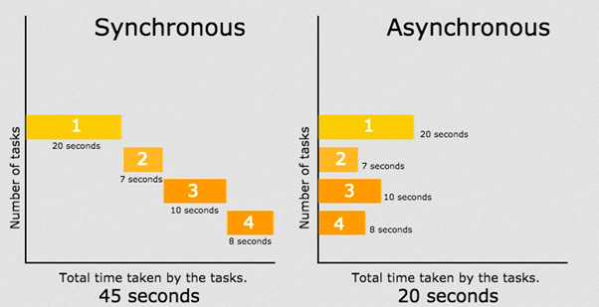
Manfaat Async:
- Meningkatkan performa aplikasi dengan menjalankan kode secara paralel.
- Meningkatkan responsivitas aplikasi dengan tidak memblokir UI saat menunggu operasi yang lama.
- Mempermudah penulisan kode yang kompleks dengan membagi kode menjadi tugas-tugas kecil yang independen.
Asynchronous
Analisa :
Program di atas mendemonstrasikan cara kerja fungsi sayHello dan setTimeout dalam JavaScript. Fungsi sayHello dideklarasikan terlebih dahulu. Di dalamnya, terdapat kode yang dijalankan dengan setTimeout. Kode ini akan mencetak "Hello!" ke konsol setelah 1 detik.
Kemudian, fungsi sayHello dipanggil.Sementara itu, "World!" dicetak ke konsol segera setelah pemanggilan fungsi sayHello, tanpa menunggu 1 detik.Hal ini terjadi karena JavaScript menjalankan kode secara asynchronous. Sehingga, kode di dalam fungsi sayHello tidak memblokir kode lainnya untuk dijalankan. Kesimpulannya, kode ini menunjukkan bagaimana Anda dapat menggunakan setTimeout untuk menjalankan kode setelah waktu tertentu, dan bagaimana JavaScript memungkinkan Anda menjalankan kode lain secara asynchronous.

Promise
Promise adalah objek yang mewakili penyelesaian atau kegagalan operasi asynchronous dalam JavaScript. Promise memungkinkan Anda untuk menangani operasi asynchronous dengan lebih mudah dan intuitif.
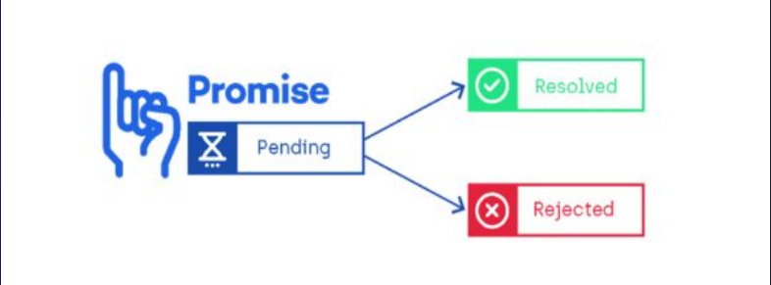
Promise memiliki 3 status penting di dalam proses nya :
- Pending : Keadaan awal Promise, belum terpenuhi (resolved) atau ditolak (rejected). Operasi yang terkait dengan Promise masih berjalan.
- Fulfiled/ Resolved : Promise telah selesai dengan sukses. Operasi yang terkait dengan Promise telah selesai dan nilainya dapat diakses.
- Rejected : Promise mengalami kegagalan karena error. Operasi yang terkait dengan Promise gagal dan pesan error dapat diakses.
Manfaat Promise:
- Meningkatkan performa aplikasi dengan menjalankan kode secara paralel.
- Meningkatkan responsivitas aplikasi dengan tidak memblokir UI saat menunggu operasi yang lama.
- Mempermudah penulisan kode yang kompleks dengan membagi kode menjadi tugas-tugas kecil yang independen.
<!DOCTYPE html>
<html lang="id">
<head>
<meta charset="UTF-8">
<meta name="viewport" content="width=device-width, initial-scale=1.0">
<title>Contoh Promise</title>
</head>
<body>

<h2>Contoh Promise JavaScript</h2>
<p id="hasil">Menunggu hasil Promise...</p>

<script>
let janji = true;
const Promises = new Promise((resolve, reject) => {
setTimeout(() => {
// Promise dalam kondisi Pending selama 1 detik

if (janji) {
resolve('Janji ditepati');
} else {
reject('Janji tidak ditepati');
}

}, 1000);
});

// Promise Handler
Promises
.then((response) => {
console.log('OK : ' + response);
document.getElementById('hasil').innerHTML =
'OK : ' + response;
})
.catch((response) => {
console.log('SUMPAH GPP : ' + response);
document.getElementById('hasil').innerHTML =
'SUMPAH GPP : ' + response;
});
</script>

</body>
</html>

Analisa :
Program diatas terdapat promise dan di dalamnya terdapat dua fungsi callback, resolve dan reject. Nilai variabel "janji" menentukan apakah Promise diselesaikan dengan resolve("Janji ditepati") atau ditolak dengan reject("Janji tidak ditepati"). Blok then dan catch digunakan untuk menangani hasil Promise, di mana then mencetak "OK : Janji ditepati" jika Promise diselesaikan dan catch mencetak "SUMPAH GPP : Janji tidak ditepati" jika Promise ditolak. Hasilnya, kode menunjukkan bagaimana Promise membantu menangani operasi asynchronous dan mengeksekusi kode berdasarkan hasil operasi tersebut.
Perbedaan dengan Condition, if-else cocok untuk situasi di mana ingin membuat keputusan berdasarkan kondisi yang sudah diketahui. Sementara Promise lebih cocok untuk menangani operasi asynchronous di mana perlu menunggu hasil operasi tersebut sebelum melanjutkan kode lainnya.

Fetch
Pada JavaScript, fetch adalah sebuah fungsi yang digunakan untuk mengambil resource dari jaringan, biasanya digunakan untuk mengambil data dari server web secara asynchronous. fetch mengembalikan Promise yang akan menyelesaikan dengan respons dari permintaan HTTP yang dibuat.
fetch('endPointAPI')
.then(response => response.json())
.then(data => console.log(data))
.catch(error => console.error('Terjadi kesalahan:', error));
Analisa :
fetch digunakan untuk mengambil data dari URL endPointAPI. Kemudian, metode then digunakan untuk menangani respons dari permintaan HTTP yang dibuat. Pada blok ini, response.json() dipanggil untuk mengonversi respons HTTP menjadi format JSON. Setelah itu, metode then lainnya digunakan untuk menangani data JSON yang diperoleh dan menampilkan datanya ke konsol. Jika terjadi kesalahan selama proses, blok catch akan menangkapnya dan menampilkan pesan kesalahan.

Project Praktikum
- Buka file admin.html, tambahkan id = text pada h1 yang berada di dalam div dengan class home-content dan juga tambahkan 1 buah h1 dengan id = date, seperti script dibawah ini
<div class="home-content">
<h2 id="text"></h2>
<h3 id="date"></h3>
</div>
- Ubah script menjadi seperti dibawah ini
<script>
let sidebar = document.querySelector(".sidebar");
let sidebarBtn = document.querySelector(".sidebarBtn");
sidebarBtn.onclick = function () {
sidebar.classList.toggle("active");
if (sidebar.classList.contains("active")) {
sidebarBtn.classList.replace("bx-menu", "bx-menu-alt-right");
} else sidebarBtn.classList.replace("bx-menu-alt-right", "bx-menu");
};
function myFunction() {
const months = ["Januari", "Februari", "Maret", "April", "Mei",
"Juni", "Juli", "Agustus", "September", "Oktober",
"November", "Desember"];
const days = ["Minggu", "Senin", "Selasa", "Rabu", "Kamis",
"Jumat", "Sabtu"];
let date = new Date();
jam = date.getHours();
tanggal = date.getDate();
hari = days[date.getDay()];
bulan = months[date.getMonth()];
tahun = date.getFullYear();

let m = date.getMinutes();
let s = date.getSeconds();
m = checkTime(m);
s = checkTime(s);
document.getElementById("date").innerHTML = `
${tanggal} ${bulan} ${tahun}, ${jam}:${m}:${s}`;
requestAnimationFrame(myFunction);
}
function checkTime(i) {
if (i < 10) {
i = "0" + i;
}
return i;
}
window.onload = function () {
let nama = prompt("Masukkan Nama Anda : ", "Admin");
let jam = new Date().getHours();
if (nama != null) {
if (jam >= 4 && jam <= 10) {
document.getElementById("text").innerHTML = `Selamat Pagi ${nama}`;
} else if (jam >= 11 && jam <= 14) {
document.getElementById("text").innerHTML = `Selamat Siang ${nama}`;
} else if (jam >= 15 && jam <= 18) {
document.getElementById("text").innerHTML = `Selamat Sore ${nama}`;
} else {
document.getElementById("text").innerHTML = `Selamat Malam ${nama}`;
}
}
myFunction();
};
</script>

Hasil Tampilan :
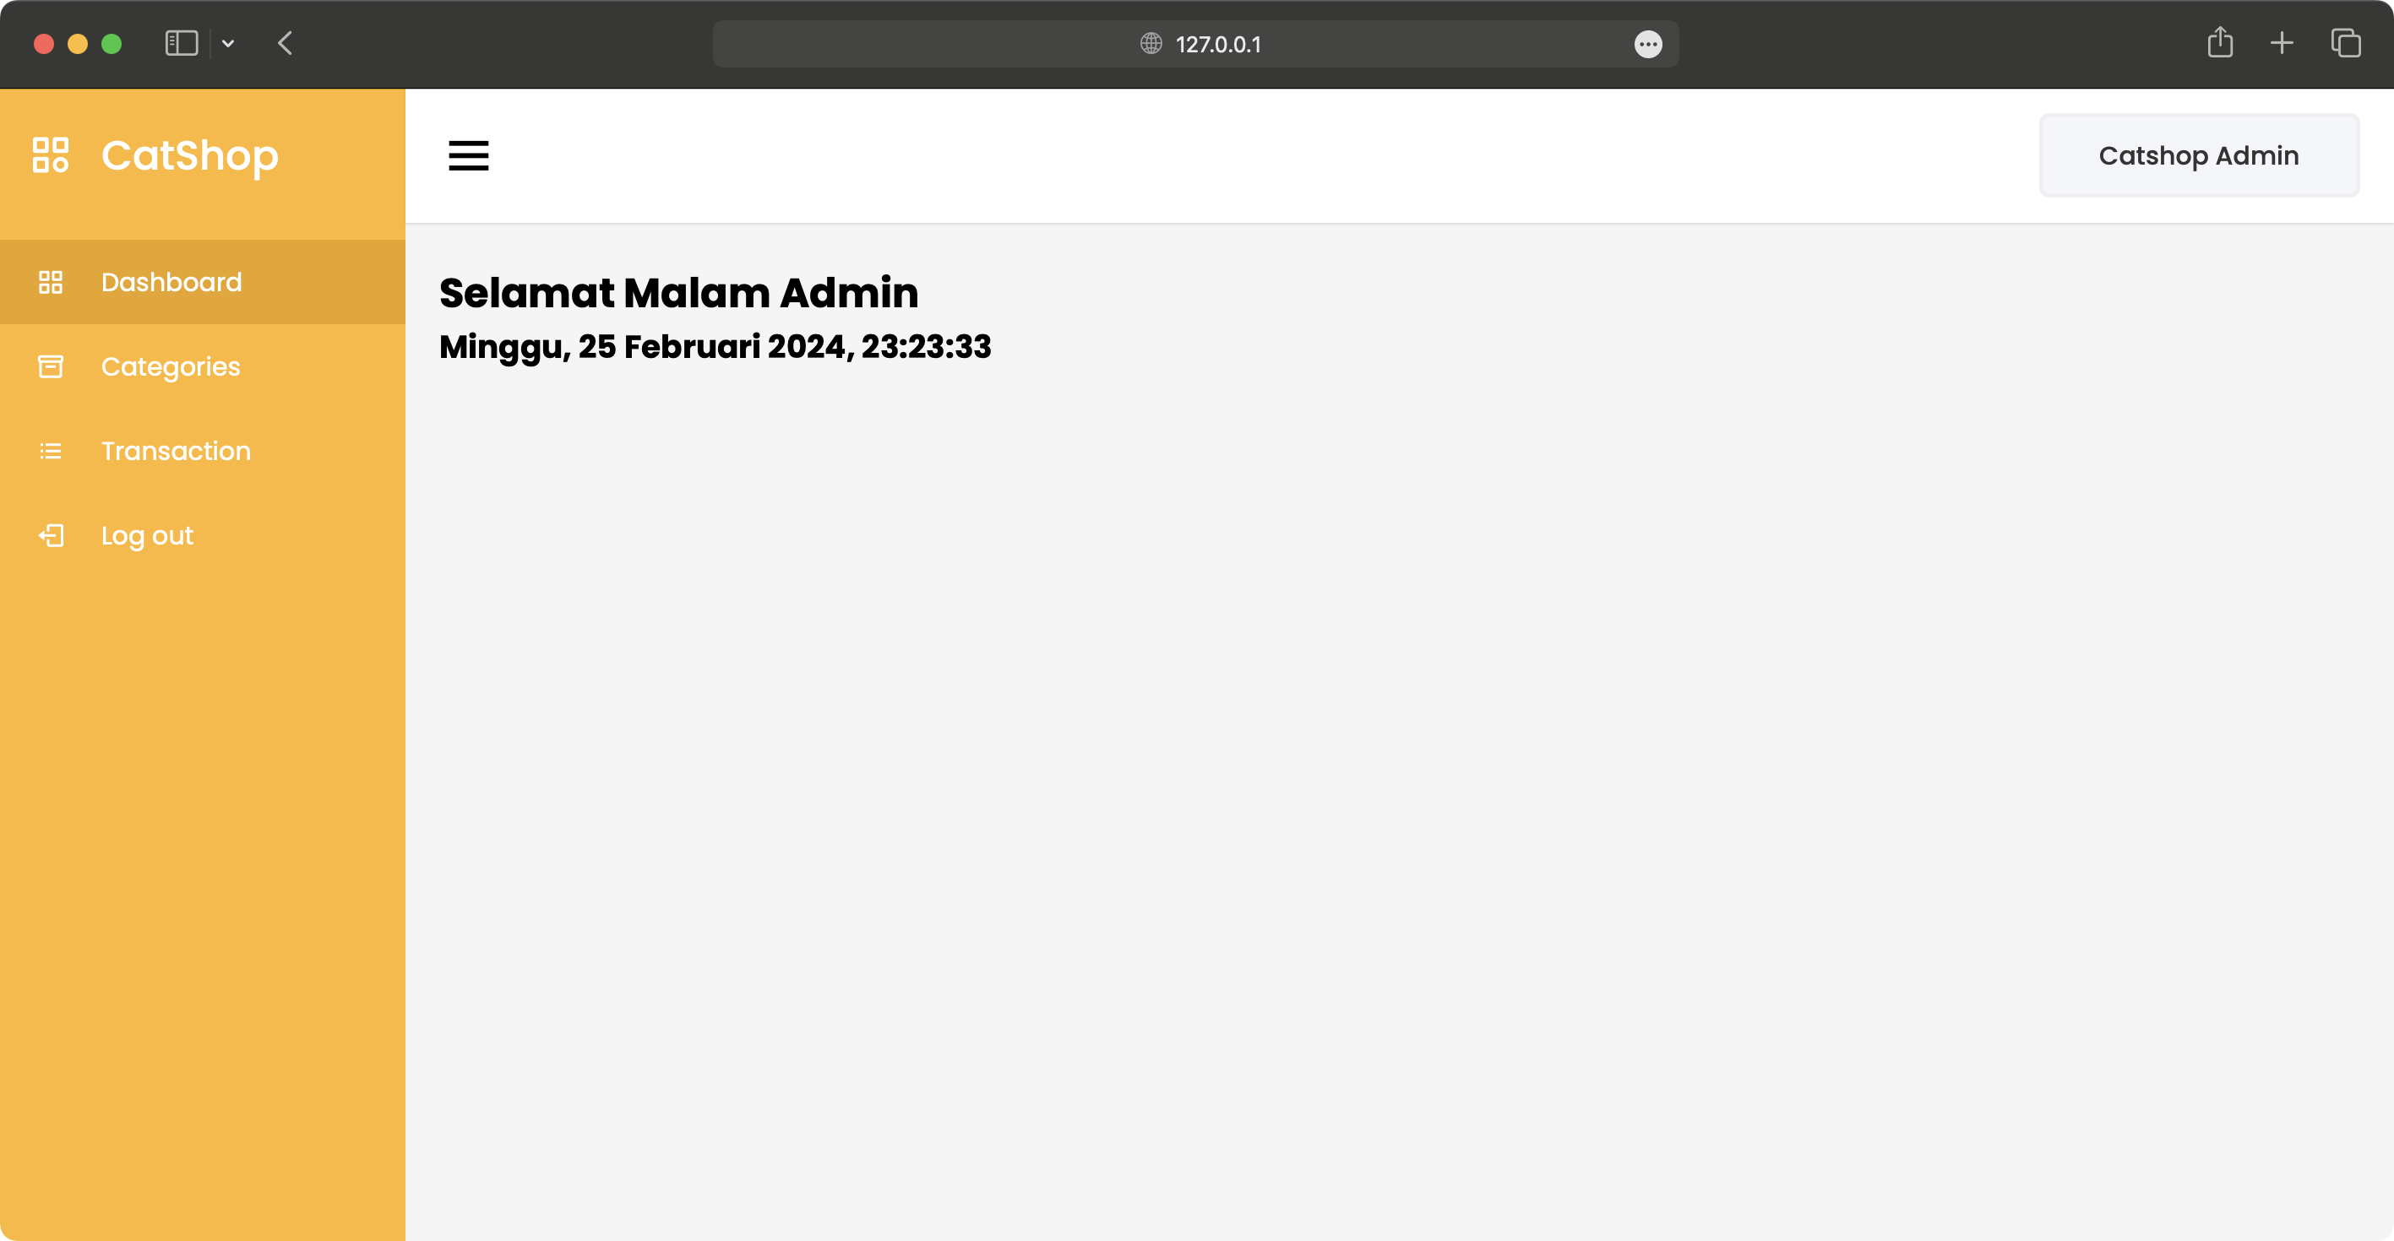
- Ubah index.html menjadi seperti dibawah ini
<!DOCTYPE html>
<html lang="en">

<head>
<link rel="icon" href="assets/icon.png" />
<title>Home</title>
<link rel="stylesheet" href="css/style.css" />
<link rel="preconnect" href="https://fonts.googleapis.com" />
<link rel="preconnect" href="https://fonts.gstatic.com" crossorigin />
<link
href="https://fonts.googleapis.com/css2?family=Poppins:wght@400;500;700&family=Roboto:wght@500;700&display=swap"
rel="stylesheet" />
<link rel="stylesheet" href="https://cdnjs.cloudflare.com/ajax/libs/font-awesome/5.15.3/css/all.min.css" />
</head>

<body>
<div class="container">
<header>
<nav>
<div class="logo">
<img src="assets/logo.png" alt="" />
</div>
<input type="checkbox" id="click" />
<label for="click" class="menu-btn">
<i class="fas fa-bars"></i>
</label>
<ul>
<li><a href="#">Home</a></li>
<li><a href="#">Categories</a></li>
<li><a href="login.html" class="btn_login">Login</a></li>
</ul>
</nav>
</header>
<main>
<div class="jumbotron">
<div class="jumbotron-text">
<h1>Find Your New Little Cat, Make a New Friend</h1>
<p> Teman barumu yang lucu menunggu mu, ayo temukan mereka sekarang
</p>
<button type="button" class="btn_getStarted">Get Started</button>
</div>
<div class="jumbotron-img">
<img src="assets/jumbotron.png" alt="" />
</div>
</div>
<div class="cards-categories">
<h2>Cat Categories</h2>
<div class="card-categories">
<div class="card">
<div class="card-image">
<img src="assets/anggora.png" alt="gambar tidak ditemukan" />
</div>
<div class="card-content">
<h5>Anggora</h5>
<p class="description">Anggora turki adalah salah satu ras kucing domestik alami tertua. Ras
ini berasal dari Ankara, Turki. Kucing ini sangat populer dan terkenal di Indonesia.</p>
<p class="price"><span>Rp.</span>50,000</p>
<button class="btn_belanja" type="submit" onclick="bukaModal('Anggora')">Beli</button>
</div>
</div>
<div class="card">
<div class="card-image">
<img src="assets/persia.png" alt="gambar tidak ditemukan" />
</div>
<div class="card-content">
<h5>Persia</h5>
<p class="description">Kucing persia adalah ras kucing domestik berbulu panjang dengan
karakter wajah bulat dan moncong pendek. Namanya mengacu pada Persia.</p>
<p class="price"><span>Rp.</span>50,000</p>
<button class="btn_belanja" type="submit" onclick="bukaModal('Persia')">Beli</button>
</div>
</div>
<div class="card">
<div class="card-image">
<img src="assets/british.png" alt="gambar tidak ditemukan" />
</div>
<div class="card-content">
<h5>British Shorthair</h5>
<p class="description">Kucing bulu pendek britania adalah salah satu ras kucing tertua di
inggris. Kucing ini adalah kucing berbadan sedang dengan bulu yang pendek. </p>
<p class="price"><span>Rp.</span>50,000</p>
<button class="btn_belanja" type="submit"
onclick="bukaModal('British Shorthair')">Beli</button>
</div>
</div>
</div>

</div>
<!-- Modal -->
<div id="myModal" class="modal-container" onclick="tutupModal()">
<div class="modal-dialog" onclick="event.stopPropagation()">
<div class="modal-content">
<div class="modal-header">
<h1 class="modal-title " style="color: #ffb72b;">Formulit Pembayaran</h1>
<button type="button" class="btn-close" aria-label="Close"></button>
</div>
<div class="modal-body">
<form>
<div class="form-group">
<label class="labelmodal" for="recipient-name" class="col-form-label">Nama :</label>
<input class="inputdata" type="text" class="form-control" id="recipient-name">
</div>
<div class="form-group">
<label class="labelmodal" for="handphone" class="col-form-label">No. Hp :</label>
<input class="inputdata" type="text" class="form-control" id="handphone">
</div>
<div class="form-group">
<label class="labelmodal" for="alamat-text" class="col-form-label">Alamat:</label>
<textarea class="inputalamat" class="form-control" id="alamat-text"></textarea>
</div>
</form>
</div>
<div class="modal-footer">
<button type="button" class="btn btn-secondary" onclick="tutupModal()">Keluar</button>
<button type="button" class="btn btn-yellow" onclick="bukaModal2()">Lanjutkan</button>
</div>
</div>
</div>
</div>
<!-- Modal 2 -->
<div id="myModal2" class="modal-container" onclick="tutupModal2()">
<div class="modal-dialog" onclick="event.stopPropagation()">
<div class="modal-content">
<div class="modal-header">
<h1 class="modal-title" style="color: #ffb72b;">Data Transaksi</h1>
<button type="button" class="btn-close" aria-label="Close" onclick="tutupModal2()"></button>
</div>
<div class="modal-body">
<form>
<h4> Kategori</h4>
<div class="form-group">
<label class="labelmodal" for="detail-kategori" class="col-form-label">Kategori
:</label>
<input class="inputdata" type="text" class="form-control" id="detail-kategori"
disabled>
</div>
<div class="form-group">
<label class="labelmodal" for="detail-harga" class="col-form-label">Harga :</label>
<input class="inputdata" type="text" class="form-control" id="detail-harga"
disabled>
</div>
<h4>Pembeli</h4>
<div class="form-group">
<label class="labelmodal" for="detail-nama" class="col-form-label">Nama :</label>
<input class="inputdata" type="text" class="form-control" id="detail-nama" disabled>
</div>
<div class="form-group">
<label class="labelmodal" for="detail-nomorhp" class="col-form-label">No. Hp
:</label>
<input class="inputdata" type="text" class="form-control" id="detail-nomorhp"
disabled>
</div>
<div class="form-group">
<label class="labelmodal" for="detail-alamat" class="col-form-label">Alamat:</label>
<textarea class="inputalamat" class="form-control" id="detail-alamat"
disabled></textarea>
</div>
</form>
</div>
<div class="modal-footer">
<button type="button" class="btn btn-secondary" onclick="kembaliKeModalPertama()">Kembali</button>
<button type="button" class="btn btn-yellow" onclick="lakukanPembayaran()">Lakukan
Pembayaran</button>
</div>
</div>
</div>
</div>

</main>
<footer>
<h4>&copy; Lab Pemrograman Komputer 2024</h4>
</footer>
</div>
<script>
// Fungsi Modal
function bukaModal(kategori) {
document.getElementById("myModal").style.display = "flex";

document.getElementById("kategori-detail").innerText = "Detail " + kategori;

document.getElementById("nama").value = "";
document.getElementById("nomorhp").value = "";
document.getElementById("alamat").value = "";
}

function tutupModal() {
document.getElementById("myModal").style.display = "none";
}

function tutupModal2() {
document.getElementById("myModal2").style.display = "none";
}
function bukaModal2() {
tutupModal(); // Tutup modal pertama
document.getElementById("myModal2").style.display = "flex";

var nama = document.getElementById("recipient-name").value;
var nomorhp = document.getElementById("handphone").value;
var alamat = document.getElementById("alamat-text").value;

document.getElementById("detail-nama").value = nama;
document.getElementById("detail-nomorhp").value = nomorhp;
document.getElementById("detail-alamat").value = alamat;
}
function kembaliKeModalPertama() {
tutupModal2();
bukaModal();
}
function lakukanPembayaran() {
alert("Pembayaran berhasil!");
tutupModal2();
}

</script>
</body>

</html>
- Ubah style.css seperti dibawah ini
* {
margin: 0;
padding: 0;
box-sizing: border-box;
}

.container {
width: 80%;
margin: 0 auto;
}

body {
font-family: "Poppins", sans-serif;
}

/* new nav */
nav {
display: flex;
height: 80px;
width: 100%;
align-items: center;
justify-content: space-between;
flex-wrap: wrap;
}
nav ul {
display: flex;
flex-wrap: wrap;
list-style: none;
}
nav ul li {
margin: 0 5px;
}
nav ul li a {
color: #111;
text-decoration: none;
font-weight: 500;
padding: 8px 15px;
transition: all 0.3s ease;
}
nav ul li a.active,
nav ul li a:hover {
color: #ffb72b;
}
nav .menu-btn i {
color: #000;
font-size: 22px;
cursor: pointer;
display: none;
}
input[type="checkbox"] {
display: none;
}

.btn_login {
background-color: #ffb72b;
width: 100%;
padding: 8px 16px;
border-radius: 10px;
border: none;
cursor: pointer;
color: white;
}

.btn_login:hover {
background-color: #eba416;
color: #fff;
}

/* style jumbotron */
.jumbotron {
display: flex;
background-color: #ffb72b;
border-radius: 20px;
padding: 20px 0;
justify-content: space-around;
align-items: center;
margin-bottom: 50px;
}

.jumbotron-text {
width: 30%;
font-weight: 500;
}

.jumbotron-text p {
color: white;
margin: 20px 0;
}

.jumbotron-text button {
padding: 10px 18px;
border: none;
border-radius: 10px;
background-color: white;
color: #ffb72b;
cursor: pointer;
}

/* style card-categories */
.cards-categories {
display: flex;
flex-direction: column;
align-items: center;
}

.cards-categories h2 {
font-family: "Roboto", sans-serif;
font-size: 24px;
margin-bottom: 20px;
text-align: center;
}

.card-categories {
display: grid;
gap: 1.5rem;
grid-template-columns: repeat(auto-fit, minmax(20rem, 1fr));
}

.card {
box-shadow: 0 10px 20px rgba(0, 0, 0, 0.1);
border-radius: 15px;
overflow: hidden;
transition: transform 0.3s ease-in-out;
}

.card:hover {
transform: scale(1.05);
}

.card .card-image {
overflow: hidden;
border-radius: 15px 15px 0 0;
}

.card img {
width: 100%;
height: auto;
object-fit: cover;
border-radius: 15px 15px 0 0;
}

.card-content {
padding: 20px;
}

.card h5 {
margin-bottom: 10px;
font-family: "Roboto", sans-serif;
font-size: 22px;
font-weight: 600;
color: #333;
}

.card p.description {
font-size: 14px;
color: #666;
margin-bottom: 15px;
}

.card p.price {
font-size: 18px;
font-weight: bold;
color: #ffb72b;
margin-bottom: 15px;
}

.card .btn_belanja {
background-color: #ffb72b;
padding: 12px 20px;
border-radius: 8px;
border: none;
cursor: pointer;
color: white;
font-size: 16px;
transition: background-color 0.3s ease;
}

.card .btn_belanja:hover {
background-color: #eba416;
}

/* footer */
footer {
display: flex;
justify-content: center;
align-items: center;
margin: 40px 0;
}

/* style page login */

.center {
display: flex;
justify-content: center;
align-items: center;
height: 500px;
}

.form-login {
display: flex;
flex-direction: column;
align-items: center;
width: 30%;
background-color: white;
padding: 30px;
margin: 0 auto;
box-shadow: 0 6px 12px 4px rgba(0, 0, 0, 0.15);
border-radius: 10px;
}

.input {
width: 100%;
margin: 10px 0;
padding: 10px;
border-radius: 10px;
border: 1px solid rgb(148, 148, 148);
}

.link-register {
text-decoration: none;
margin-top: 10px;
}

/* Modal */
.modal-container {
display: none;
position: fixed;
top: 0;
left: 0;
width: 100%;
height: 100%;
background-color: rgba(0, 0, 0, 0.5);
justify-content: center;
align-items: center;
color: #000;
}

.modal-dialog {
width: 80%;
max-width: 500px;
background-color: #fff;
border: none;
border-radius: 10px;
box-shadow: 0 0 10px rgba(0, 0, 0, 0.2);
}

.modal-header {
border-bottom: none;
padding: 10px 20px;
display: flex;
justify-content: space-between;
align-items: center;
}

.modal-title {
margin: 0;
font-size: 1.2rem;
}

.btn-close {
font-size: 1.5rem;
background: none;
border: none;
cursor: pointer;
color: #000;
}

.modal-body {
padding: 20px;
}

.form-group {
margin-bottom: 20px;
}

.form-group .labelmodal {
display: block;
margin-bottom: 5px;
}

.form-group .inputdata,
.form-group .inputalamat {
width: 100%;
padding: 8px;
border: 1px solid #ccc;
border-radius: 5px;
}

.modal-footer {
border-top: none;
padding: 10px 20px;
display: flex;
justify-content: flex-end;
}

.btn-secondary,
.btn-yellow {
padding: 8px 16px;
border: none;
border-radius: 5px;
cursor: pointer;
color: #fff;

}

.btn-secondary {
background-color: #888;
margin-right: 10px;
}

.btn-yellow {
background-color: #ffb72b;
}

/* responsive */
@media screen and (max-width: 1023px) {
.modal-dialog {
width: 80%;
}
.container {
width: 100%;
margin: 0 auto;
}
/* navbar responsive */
nav {
padding: 0 40px 0 50px;
position: relative;
}

nav .menu-btn i {
display: block;
}
#click:checked ~ .menu-btn i:before {
content: "\f00d";
}
nav ul {
position: absolute;
top: 80px;
left: -100%;
background: rgba(0, 0, 0, 0.85);
width: 100%;
text-align: center;
display: block;
transition: all 0.3s ease;
}
#click:checked ~ ul {
left: 0;
}
nav ul li {
width: 100%;
margin: 40px 0;
}
nav ul li a {
width: 100%;
margin-left: -100%;
display: block;
font-size: 20px;
color: #fff;
transition: 0.6s cubic-bezier(0.68, -0.55, 0.265, 1.55);
}
#click:checked ~ ul li a {
margin-left: 0px;
}
nav ul li a.active,
nav ul li a:hover {
color: #ffb72b;
}

/* jumbotron responsive */
.jumbotron {
flex-direction: column-reverse;
border-radius: 0px !important;
justify-content: center;
}
.jumbotron-img img {
width: 100% !important;
}

.jumbotron-text {
width: 100% !important;
padding-left: 20px;
}

/* card-categories responsive */
.card-categories {
flex-direction: column;
gap: 20px;
margin: 0 10px;
}

.card {
width: 100% !important;
}

/* form-login responsive */
.form-login {
width: 80%;
}
}

Hasil tampilan:
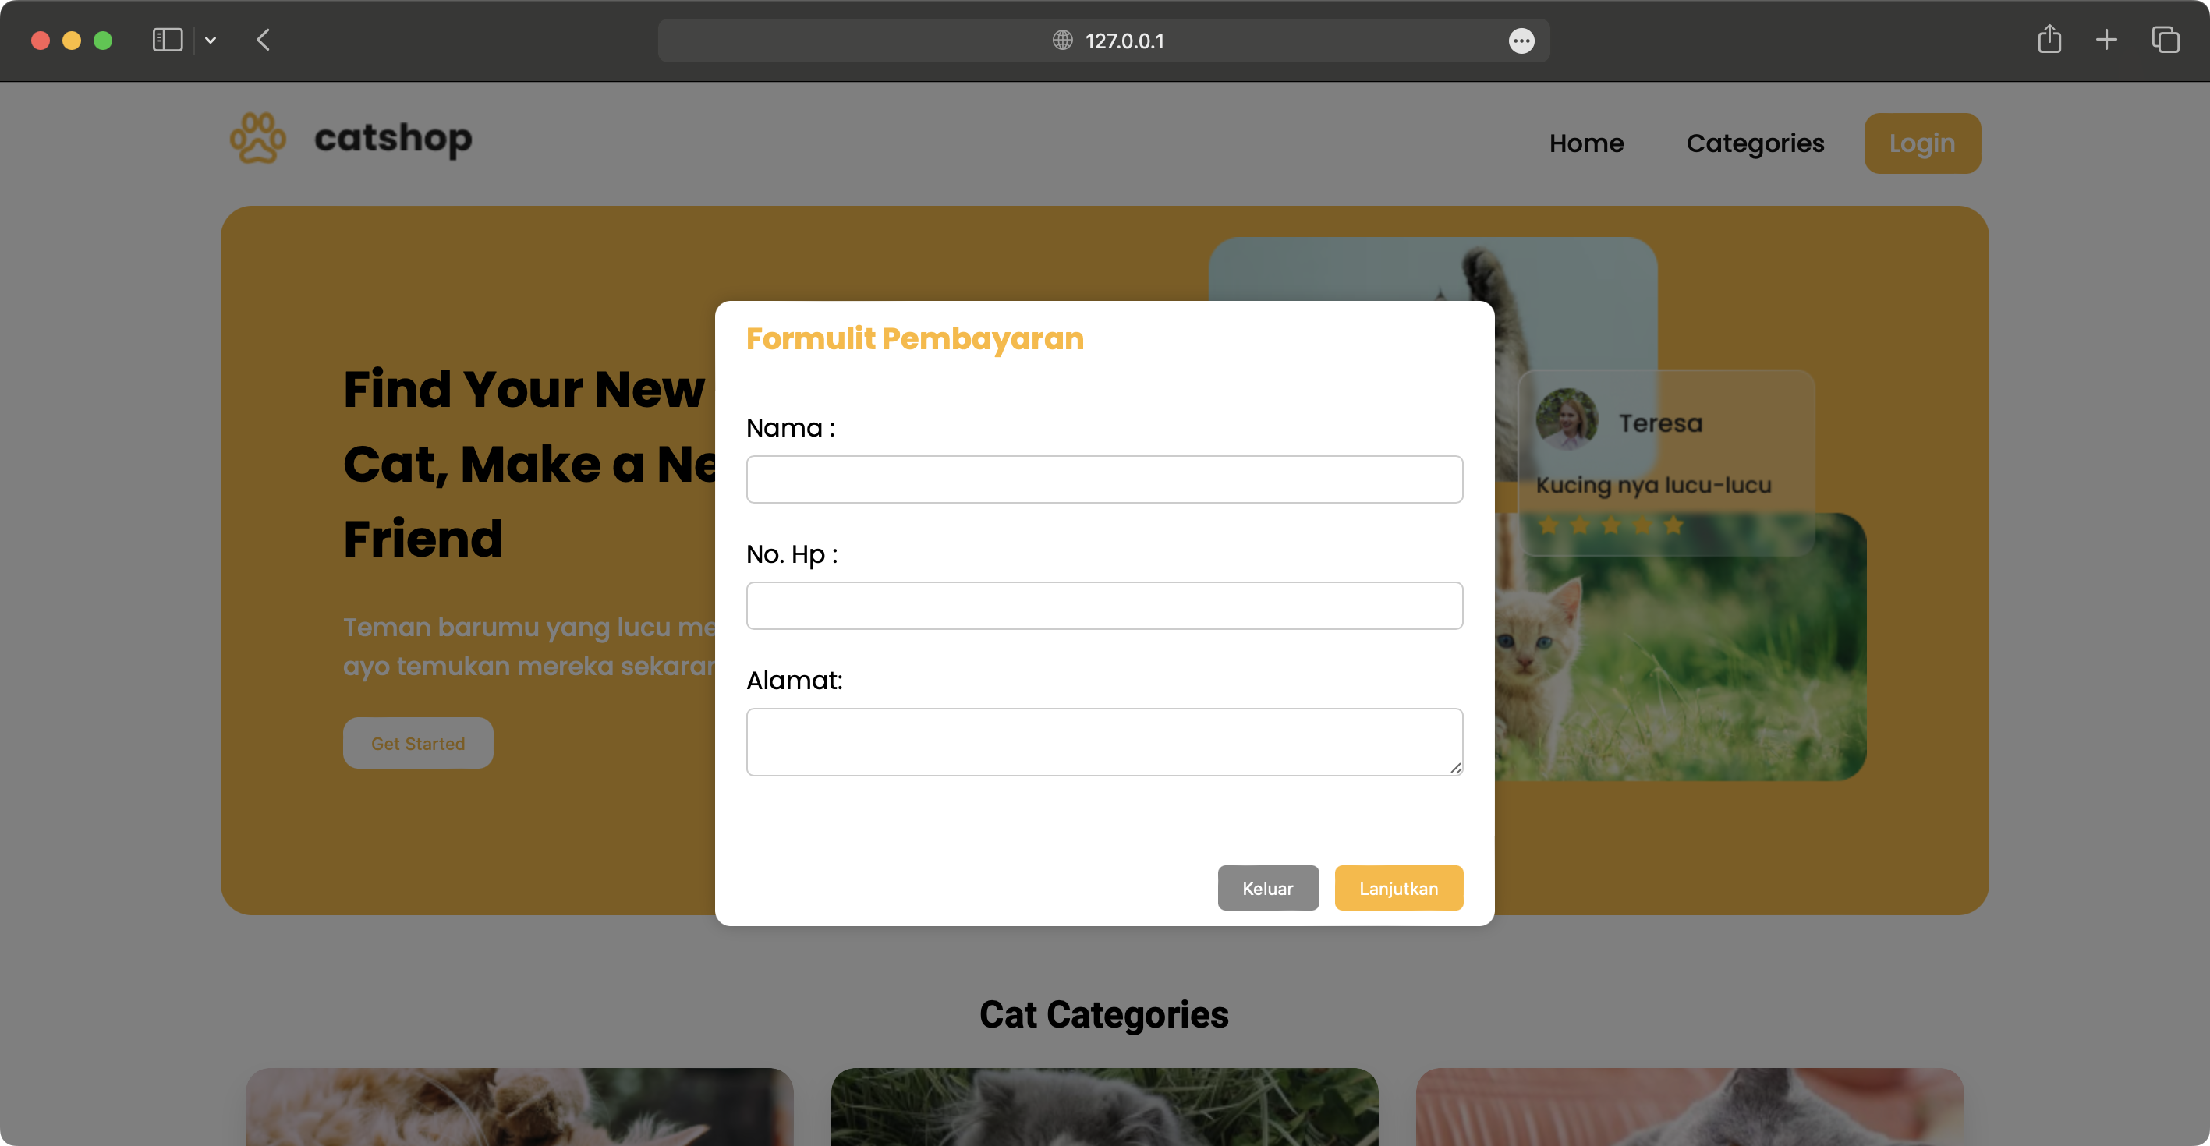

Tugas Praktikum
- Terapkan 2 PopUp Boxes, 3 Event(Nilai akan lebih baik jikan menerapkan selain yang ada pada modul) pada Project yang sudah dibuat, semakin banyak yang dibuat semakin bagus pula nilai nya.
- NILAI AKAN LEBIH BAIK JIKA MENERAPKAN , Web Storage, Asynchronous, Promise, Fetch juga kedalam project (opsional) jangan lupa berikan komen.
- Silahkan install Laragon sebagai Web Server Lokal (FULL 178MB) dengan minimal versi PHP 8 (TERDAPAT PADA DESKRIPSI GRUP PRAKTIKUM PEMWEB 2026)!!!!!
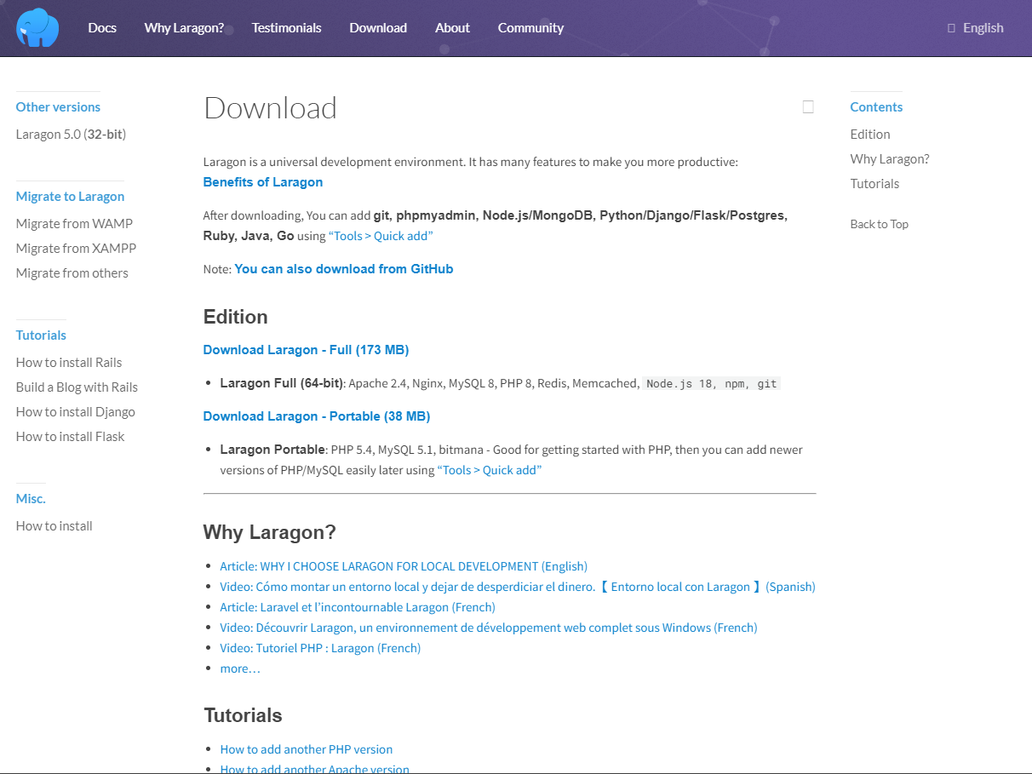
- Periksa versi PHP milik anda dengan cara buka terminal/CMD(command prompt) => masukan keyword “php -v”, pastikan versi PHP anda min 8 keatas.
- Untuk rekan rekan yang menggunakan MacOs silahkan install saja web server MAMP
